  

Svårt att hitta på en bra julklapp? Kryddor går alltid åt!

Fixa julklappen till familjen, vänner och bekanta!

Nu kan Ni fixa en riktigt bra julklapp med kryddor från **Spicy Dream**. Kryddor är något som alltid går åt och som dom allra flesta har nytta av och kan uppskatta. Krydda tillvaron för dina nära och kära!

Tack för ditt stöd!

*Bankeryds SK F-06*

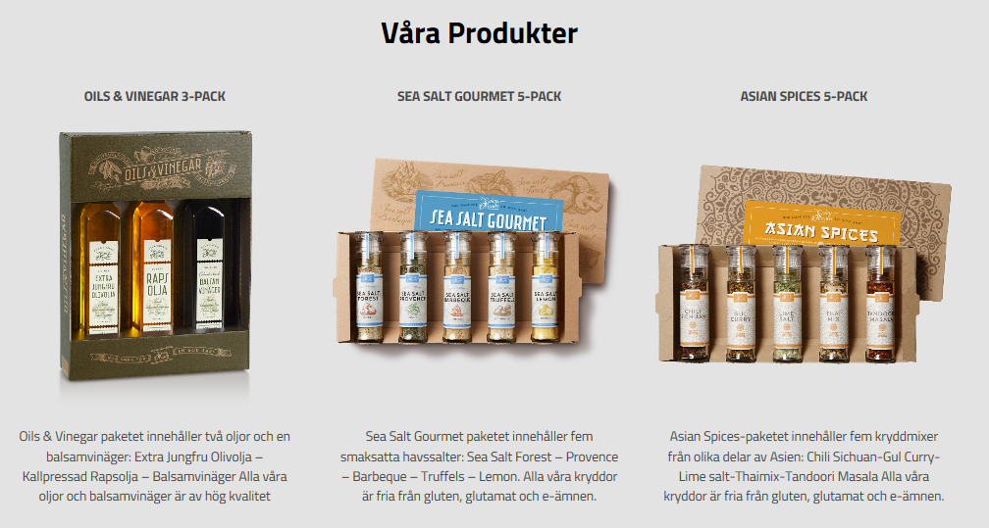

Paketen kostar 100 kr/styck 

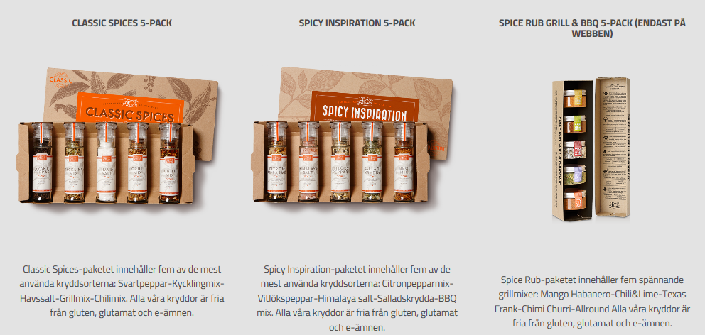

Paketen kostar 100 kr/styck 

  

Beställning



Paketen kostar 100 kr/styck

  

Beställning



Paketen kostar 100 kr/styck

  

Beställning



Paketen kostar 100 kr/styck